Ανθούπολη, 8Σεπτεμβρίου 2025

Αγαπητοί γονείς / κηδεμόνες,

Ο Σύνδεσμος Γονέων και Κηδεμόνων του Δημοτικού Σχολείου Ανθούπολης έχει δημιουργήσει πλατφόρμα επικοινωνίας , έτσι ώστε να σας ενημερώνει για οτιδήποτε αφορά τη Σχολική Μονάδα και για μηνύματα που θέλουν να αποστείλουν οι Διευθύνσεις του Σχολείου.

Παρακαλούμε όπως μας δηλώσετε το κινητό τηλέφωνο επικοινωνίας , καθώς επίσης και την ηλεκτρονική σας διεύθυνση και αποστείλετε το πιο κάτω έντυπο στο σχολείο μέχρι τη Δευτέρα, 15/09/25. Μπορούν να δηλωθούν τα στοιχεία και των δύο γονέων / κηδεμόνων.

Με εκτίμηση,

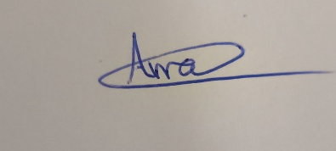

Άννα Λουκαΐδου Σχίζα Σάββα Χρυστάλλα

Πρόεδρος Γραμματέας

Κοιν: Διεύθυνση ΚΑ και ΚΒ

..........................................................................................................................................................

**Δήλωση**

Όνομα μαθητή / τριας: ...........................................................................

Τάξη: .........................................

Ονομα Γονέα / Κηδεμόνα: .....................................................................

Αρ. Κινητού τηλεφώνου: .......................................................................

Ηλεκτρονική Διεύθυνση: .......................................................................

Υπογραφή γονέα / κηδεμόνα: ...............................................Ημερομηνία: ....................................